Утеньязова Рабига Булатовна, учитель русского языка и литературы
МБОУ «Бурлыкская СОШ»Беляевского района
Название предмета : литература
Класс: 9
УМК: учебник литературы В.Я. Коровиной, 2009
Уровень обучения: базовый
Тема урока: Сочинение по роману М.Ю. Лермонтова «Герой нашего времени»
Сочинение по роману М.Ю. Лермонтова «Герой нашего времени»
Общее количество часов, отведенное на изучение темы: 1
Место урока в системе уроков по теме: 10-й урок по теме
Цель урока: проверить умение строить письменное продуктивное высказывание, уместно использовать цитаты, аргументировать свою точку зрения, делать выводы, организовать текст композиционно
Задачи урока: актуализировать ранее полученные знания; формировать навыки исследовательской деятельности, навыки работы с разными источниками информации: текстом романа, учебниками литературы разных авторов; отрабатывать навыки составления письменного высказывания на заданную тему.
Планируемые результаты: принимать и сохранять учебную цель и задачу; способность ставить новые учебные цели и задачи; способствовать формированию аналитического мышления и эмоционального потенциала, интеллектуальных навыков сопоставления, обобщения, развитие речевых навыков; умение аргументировать свою точку зрения, создавать письменные и устные высказывания.
Ход урока.
1. Вступительное слово учителя.
Тема сегодняшнего урока актуальна для каждого девятиклассника «Когда человек не знает, к какой пристани он держит путь, для него ветер не будет попутным», - сказал когда-то римский философ Сенека. Поэтому я хотела бы спросить вас: « А вы знаете, куда держите путь?». Сократу принадлежат слова: «Заговори, чтобы я тебя увидел». Слова настолько ёмкие, что комментарии не нужны, тем более, что речь бывает как устной, так и письменной. Ваша цель - стать эрудированнее, научиться владеть письменно речью .
Итак, вспомним требования к сочинению-рассуждению:
Слайд 1.
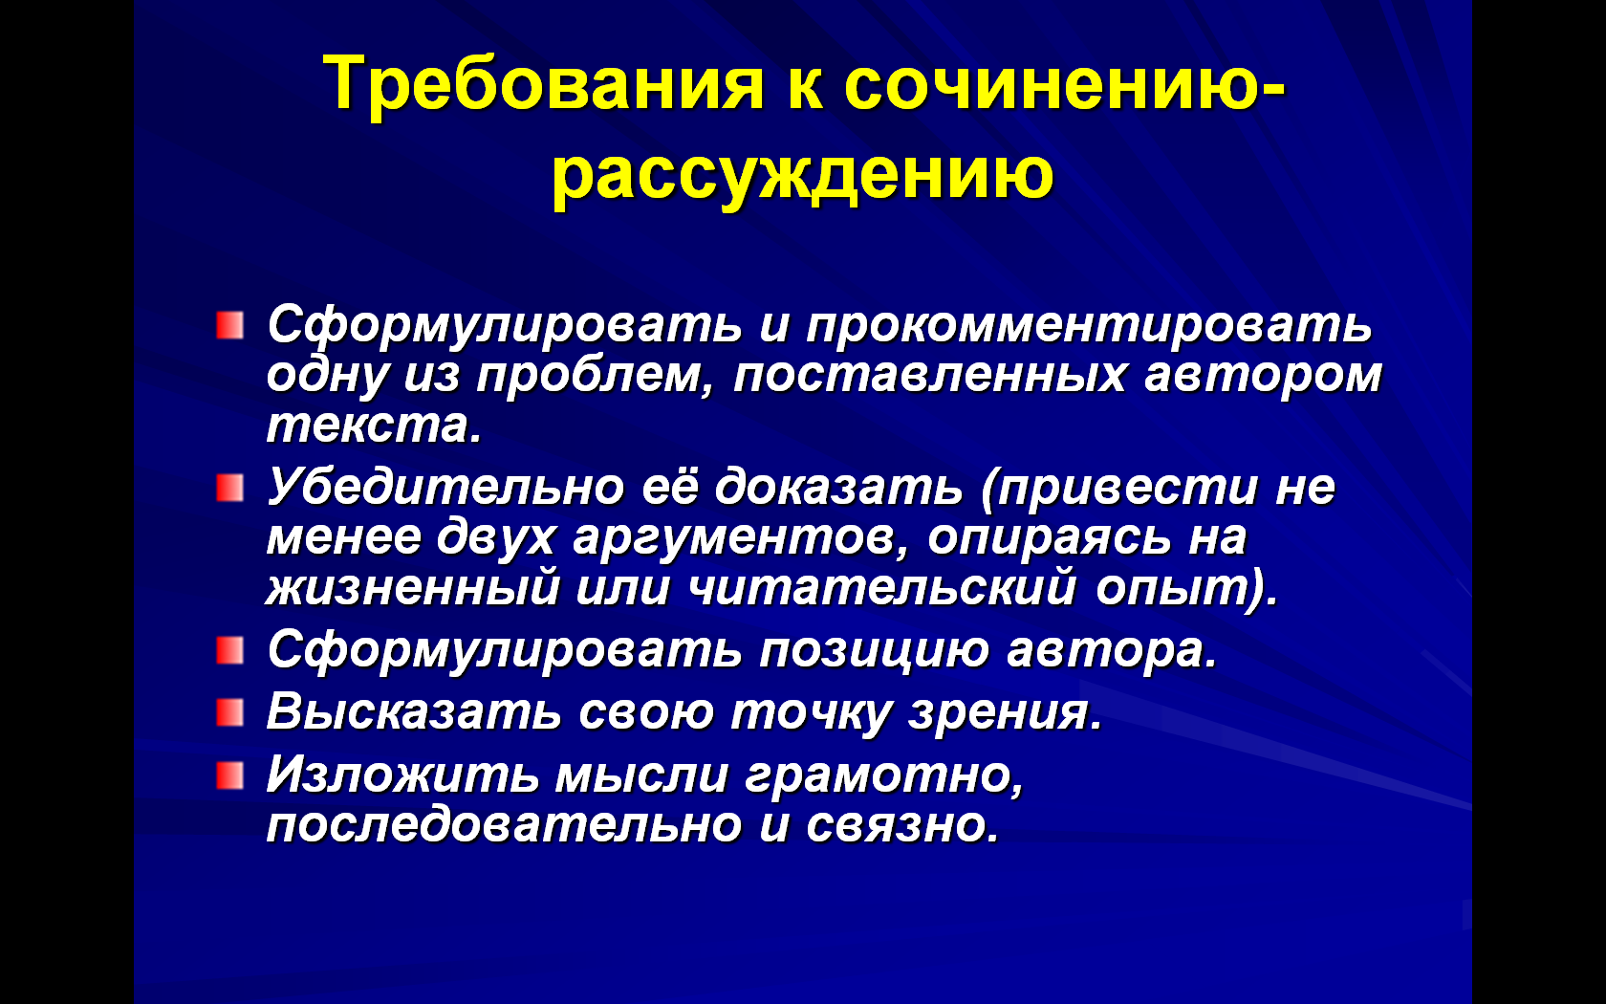

Учитель: Что самое главное при написании сочинения? (Правильно определить проблему, а значит понять произведение). Давайте вспомним, что лежит в основе психологического романа? (характер героя изнутри, проблемы.)
- Что такое проблема? (Обучающиеся дают определения, что такое проблема вообще и что понимается под проблемой художественного произведения)
Постановка проблемы: какие проблемы мы можем выделить в романе “Герой нашего времени”?
2. Формулирование цели урока
Какая из них наиболее важна с точки зрения авторского замысла?
Учитель предлагает обучающимся сформулировать тему и цель урока.
Сочинение должно быть проблемным, то есть ставить какой-то вопрос.

Рассуждение, движение мысли должно быть последовательным, логичным, ясным, точным, доказательным (опирающимся на анализ, интерпретацию текста).

3. Работа с обучающимися над темой
Учитель Прочитайте тему сочинения. Каковы ваши предположения, о чем мы будем писать? Выделите ключевые слова (поиск ключевых слов)
Итак, ключевые слова мы нашли.
Теперь разделимся на группы и каждая группа составит к предложенной теме свои вопросы.. Примерное начало вопроса:
Что… Что такое Судьба? Что такое цель?
Кто…Кто или что может влиять на жизненные обстоятельства?
Можно… Можно ли жить без цели?
Какой… Каков… Каков итог жизненного пути Печорина
Актуальны ли проблемы романа сегодня?

Давайте вспомним композиции сочинения
Вспомните композицию сочинения (вступление, основная часть, заключение).
С чего начать? Вступление.
1. Поставьте тему в форме вопроса, отшлифуйте стилистически. Это и будет краткое, четкое вступление.
2. Цитата из анализируемого произведения.
3. Пояснение автора.
4. Критическая оценка.
5. Историческая или биографическая подробность.
Заключение. В заключении вы пишите ваши обобщения и выводы, т.е. составляете итоговое оформление и логическое завершение главного тезиса, главной мысли. Помните, что ваши эмоции должны быть искренними.
Работа с составленными вопросами
Вопросы | Композиция сочинения
- Что такое путь?  - Что такое цель? Можно ли жить без цели?  - Как связаны между собой слова: путь и цель?  - Связаны ли эти понятия в жизни Печорина?  - Кто виноват в этом? В чем причина отсутствия связи между этими понятиями?  - Какие качества Печорина мешают ему на жизненном пути?  - Каков итог жизненного пути Печорина?  - Актуальны ли эти понятия (путь, цель) для каждого из нас? В чем их актуальность? | Вступление  - Что такое путь?  - Что такое цель? Можно ли жить без цели?  - Как связаны между собой слова: путь и цель?  Основная часть  - Связаны ли эти понятия в жизни Печорина?  - Кто виноват в этом? В чем причина отсутствия связи между этими понятиями?  - Какие качества Печорина мешают ему на жизненном пути?  - Каков итог жизненного пути Печорина?  Заключение  - Актуальны ли эти понятия (путь, цель) для каждого из нас? В чем их актуальность?

- Что напоминает вам вторая колонка нашей таблицы? План сочинения.
- А теперь дайте тезисные (суть) ответы на получившиеся у нас вопросы. Отвечая на вопросы, вспомните, в каких эпизодах романа мы видим Печорина? Каким он предстает перед читателем? (по главам романа).
План сочинения | Тезисы | Аргументы (примеры) из текста
Вступление
- Что такое путь?
- Что такое цель? Можно ли жить без цели?
- Как связаны между собой слова: путь и цель?
Основная часть
- Связаны ли эти понятия в жизни Печорина?
- Кто виноват в этом? В чем причина отсутствия связи между этими понятиями?
- Какие качества Печорина мешают ему на жизненном пути?
- Каков итог жизненного пути Печорина?
Заключение
- Актуальны ли эти понятия (путь, цель) для каждого из нас? В чем их актуальность?

Рефлексия:
- Чему вы научились на уроке?
- Что на уроке вам понравилось?
- Что не понравилось?
- Сможете ли вы теперь самостоятельно написать сочинение?

ДЗ. Написание сочинения по темам:

Требования к оформлению:
− Все составные части сочинения должны быть неразрывно связны между собой
− Ясное, четкое начало, сразу вводящее в курс дела, раскрывающее главную мысль
− Акцентированная концовка
− Части сочинения должны быть соразмерны
− В сочинении не должно быть излишней патетики
− Сочинение должно быть написано живым, образным литературным языком, без грамматических, стилистических и лексических ошибок.

− Название темы пишется без кавычек.

− Эпиграф:
- желателен, но не обязателен;
- должен соответствовать теме;
- пишется без кавычек;
- инициалы и фамилия автора (без скобок) – в конце.

Цитаты всегда заключаются в кавычки.

Фамилия автора некогда не берется в скобки.

